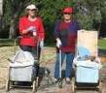
דף 220
מהאשפח של עדה ונורית
יולי 2013
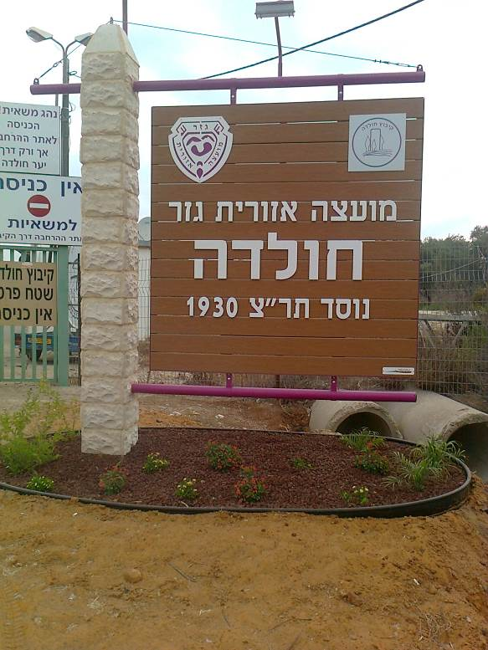
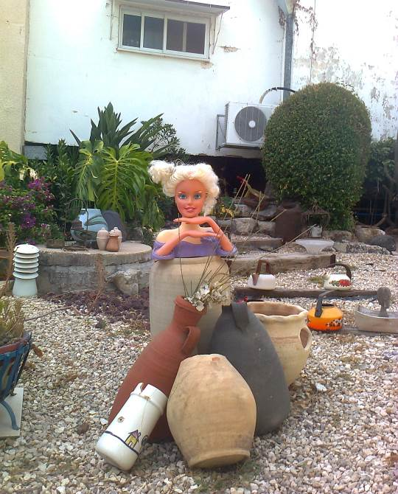
נשפך מן הפח- לפעמים החיים מגישים לך לימונים. זאת בחירה שלך אם לעשות פרצוף חמוץ או להכין לימונדה
פריט של אספנים – בגינה של עדה ישר מהאשפה

השלט בכניסה לחולדה לאחר שתוקנו בו הטעויות
עולה על גדותיו-

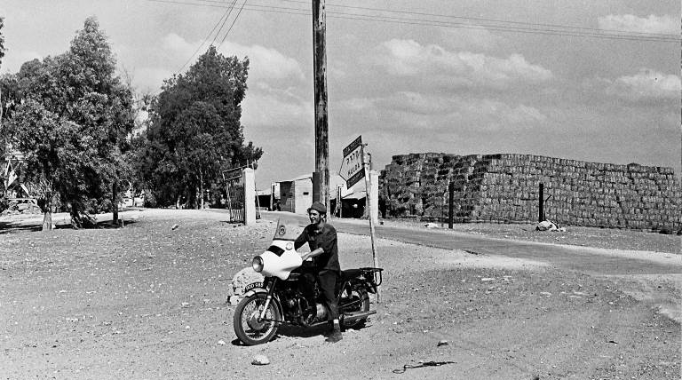
אלבומם של חולדאים אחד מצלומיו היפים של ערן רונן- הכניסה הישנה לחולדה, ברקע הדיר הישן ועמדת השמירה
שבוע נעים קריר ומעניין
עדה ונורית פ.

